编号：ZHFD-ZHJL-YB-001

监 理 月 报

## **工程名称： 赞皇40万千瓦一期20万千瓦风电项目 （本期10万千瓦）**

**2022年4月** 第1期

**总监理工程师：**

**监理项目部（章）**

**报告日期：2022年4月30日**

监 理 月 报

1. 监理重点工作情况

|  |  |  |  |
| --- | --- | --- | --- |
| 专业 | 事项 | 本月重点工作情况 | 下月重点工作计划 |
| 协调 | 组织工作 | 监理例会召开1期、安全监理例会召开1期。 | 在协调方面进一步沟通业主、EPC总包沟通，开工的手续办理。 |
| 进度 | 主要工序  工 作 | 1. 2022年4月12日监理人员进场，开始组建项目监理部；租房、租车； 2. 起草监理部各项制度、工程开工资料，为本风电项目质检奠定基础； 3. 督促《监理合同》和施工合同订立； 4. 2022年4月26日正式举行第一次工地例会。 5. 23#风机道路和风机基础开挖已完成95%。 6. 17#风机道路和基础平台已完成。 | 1. 督促《监理合同》和施工合同订立； 2. 正常开展监理工作。 3. 手续和资金如果到位下个月升压站、集电线路、风机基础能够正常施工； 4. 项目计划6月30日首台并网； 5. 12月30日全容量并网。 |
| 设备进场情况 | EPC总包：中国电建集团湖北工程有限公司主要设备合同已订立； | 设备进场 |
| 设计交付进度 | 风机基础图纸都已出来、集电线路图纸完成、还有升压站图纸未出。 | 下月上旬交付结束 |
| 质量体系运作情况 | 质量体系健全，运行良好 | 落实质量保证体系，并对运行情况进行检查 |
| 施工图会审 | 集电线路和风机基础完成 |  |
| 设计交底 | 集电线路和风机基础完成 |  |
| 方案审查 | 开工资料和施工方案未报审 | 因为施工合同未签订完成，合同完成后按进度提交施工方案 |
| 技术交底 | 施工技术交底未完成 |  |
| 设计变更 | 无 |  |
| 安全 | 安全培训情况 | 进场员工已进行安全培训，疫情防控当地政府管控严格，没有出现异常现象。 | 督促施工单位对进场新员工进行安全教育 |
| 安全交底情况 | 本月进行《安全监理例会》一期，并督促施工单位对危险作业点进行班前交底 | 继续督促施工单位进行班前交底 |
| 安全措施落实情况 | 场地防护栏杆安装要求施工方落实到位 | 防火、防高处坠落措施、安全警示加强管理。 |
| 安全文明施工情况 | 现场安全、文明施工还不够到位。 | 加强现场安全管理力度 |
| 质量 | 主要工序质量 | 现阶段，要求质量严格按照业主要求监管。 | 强制性质量问题绝不放过 |
| 主要钢筋原材、风机锚栓、高强度螺母见证取样送检。 | 本月对三批次的风机锚栓、高强度螺母进行见证取样送检。 | 下月对进场钢筋材料进场见证取样送检工作 |
| 构（配）件质量 | 把控好进场材料质量关 | 严抓构配件质量问题 |
| 设备质量 | 目前未进场 |  |
| 质量验评情况 | 将不符合设计要求的地方，要求施工方进行整改 |  |

1. 工程存在的问题和建议
2. 目前业主方赞皇蓝源风力发电有限公司和EPC总包中国电建集团湖北工程有限公司正在加快对影响工程进度各种手续和工程使用资金的协调工作；监理项目部要求总包单位现场项目部对现场存在的问题及时向相关的上级领导沟通汇报，能够及时解决问题；
3. 由于《监理合同》和《EPC总包合同》签订缓慢，造成总包施工单位的顾虑，使施工进度不好大面积开展。
4. 下月监理工作重点
5. 督促施工总包的开工资料报审工作；
6. 本项目监理开工资料全部完成编制工作；
7. 督促施工单位对施工现场进行规范化管理；
8. 项目监理人员要加强各种规范、制度的学习和自身监理技术水平的提高。
9. 主持召开好《监理例会》和《安全监理例会》会议工作，工程上的问题能够在会上能够得到落实和处理。
10. **现场图片**

1、风机基础锚栓见证取样

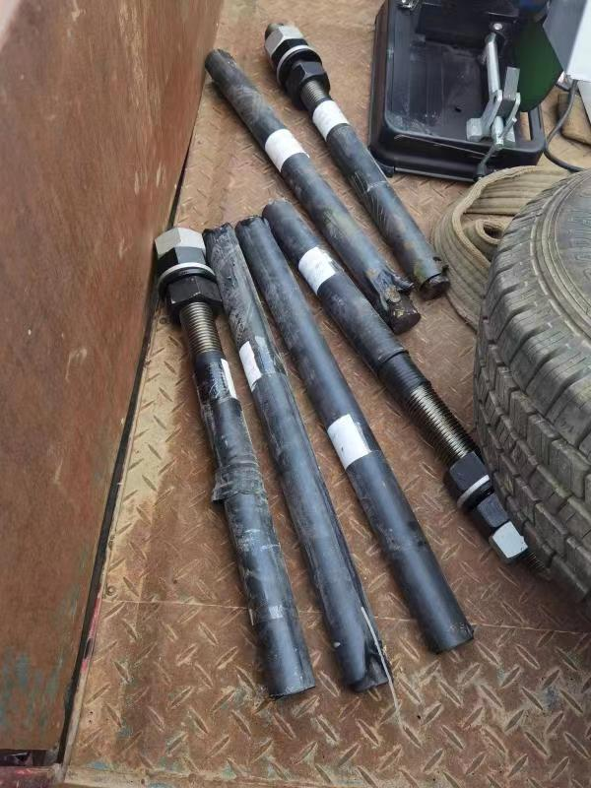2、17#风机基础平台现场踏勘

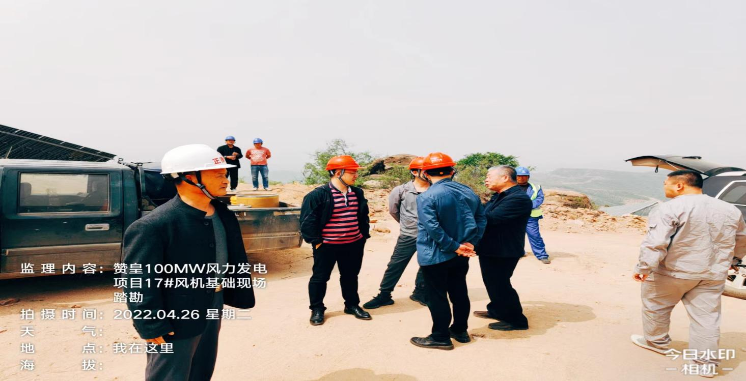

1. **23#风机基础开挖现场**

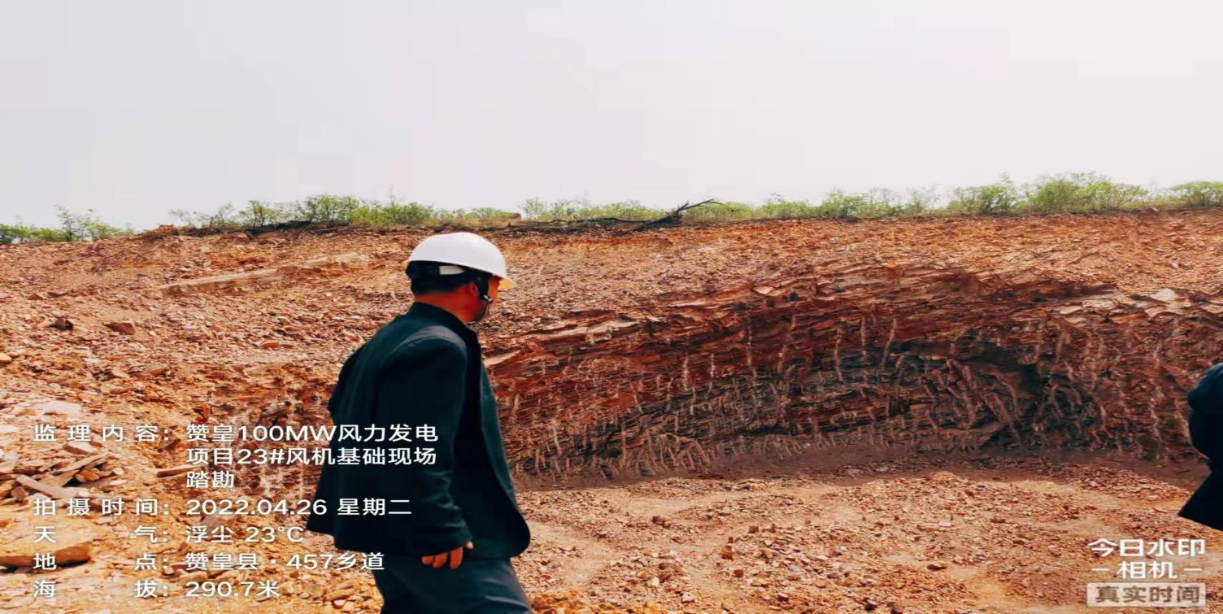

1. **第一次工地例会**

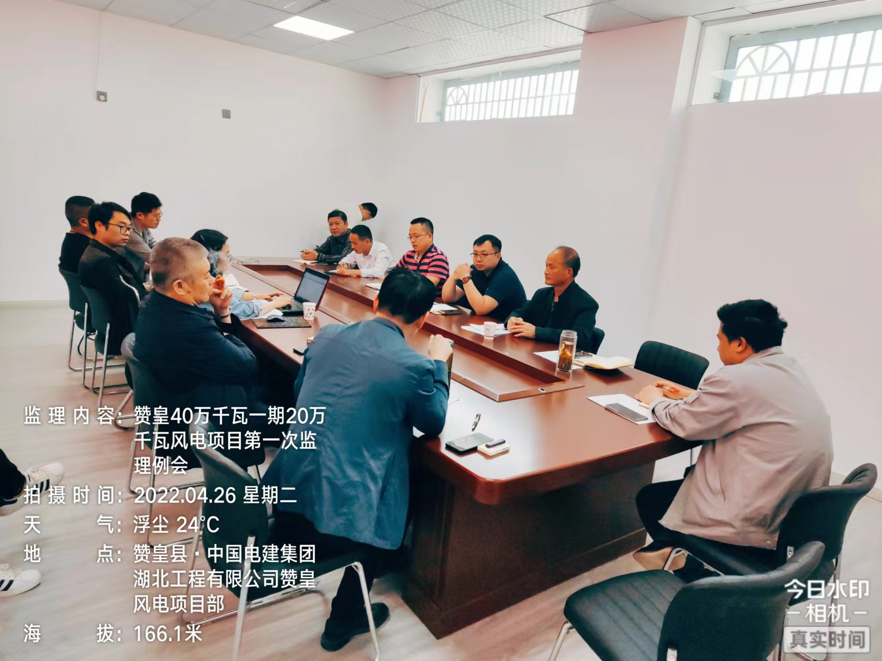

**常州**正衡电力工程监理有限公司

## 赞皇40万千瓦一期20万千瓦风电项目

## （本期10万千瓦）

监理部

2022年4月30日